Phiếu học tập chủ động
Môn học: Công nghệ Web
Họ tên sinh viên: Lục Văn Thuận
Mã sinh viên: 2351170624
Chương 3 Trang Web động
A. Code hoàn thiện:
1 . handle_login.php:
<?php
session_start();
if(isset($_POST["username"]) && isset($_POST["password"])){
if(isset($_POST["submit"])){
$user = $_POST["username"];
$pass = $_POST["password"];
if($user == "admin" && $pass == "123"){
$_SESSION["your_name"] = $user;
header('location:welcome.php');
exit();
} else{
header('location:login.html');
exit();
}
}
}
if ($_SERVER['REQUEST_METHOD'] !== 'POST') {
header('Location: login.html');
exit();
}

?>
2 . welcome.php:
<?php
session_start();
if(isset($_SESSION["your_name"])){
$loggedInUser = $_SESSION["your_name"];
echo "<h1>Chào Mừng trở lại $loggedInUser!</h1>";
echo "<p> Bạn đã Đăng nhập thành công </p>";
echo '<a href="login.html">Đăng xuất</a>';
} else{
header('location:login.html');
exit();
}
?>
B. ảnh chụp màn hình kết quả (Trình duyệt Web):
1. ảnh chụp màn hình

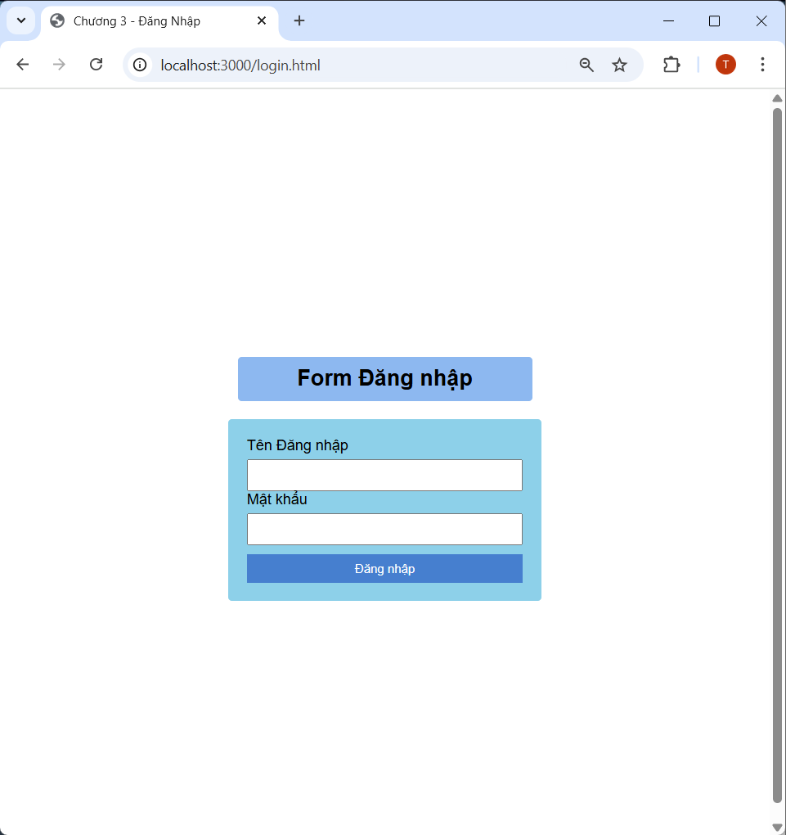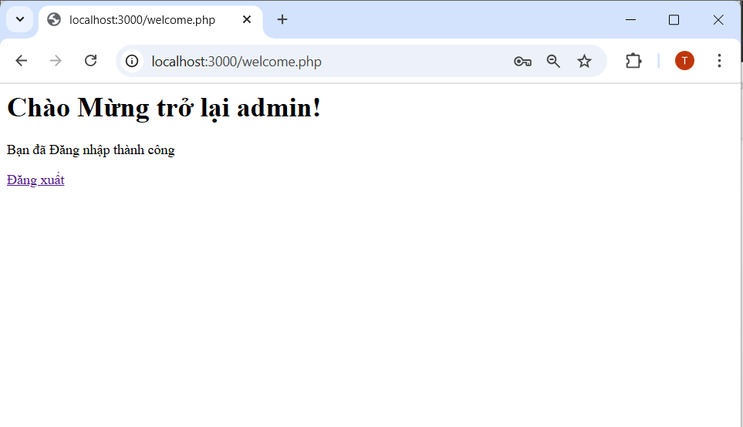
2. câu hỏi phản biện
Tại sao hàm session_start() phải được gọi ở cả handle_login.php và welcome.php?

